
Séance 1 : qu’est-ce que le droit ?

- Qu’est-ce que le droit ?
Droit et morale ?

• Exemples : on passe un contrat oral chaque fois que l’on achète une baguette de pain à la boulangerie. Le boulanger s’engage à donner la baguette en contrepartie de quoi, la cliente s’engage à verser le prix demandé ;
• on passe un contrat écrit quand on achète un téléphone portable.
Exemples : contrats oraux et écrits ?
• la règle de droit et la règle morale ? Le non-respect d’une règle de droit entraîne une sanction, contrairement au non-respect de la règle morale.
Exemple : si je double une personne dans une queue au cinéma, je serai disputé par les gens. En revanche, je ne serai pas arrêté par la police.
Exemples : quelle règle morale n’est pas respecté au collège et n’entraine pas une sanction ?

• Le droit se distingue de la morale et d’autres règles sociales (la morale, la politesse, les règles de la famille, etc.).

Activité : complétez le tableau
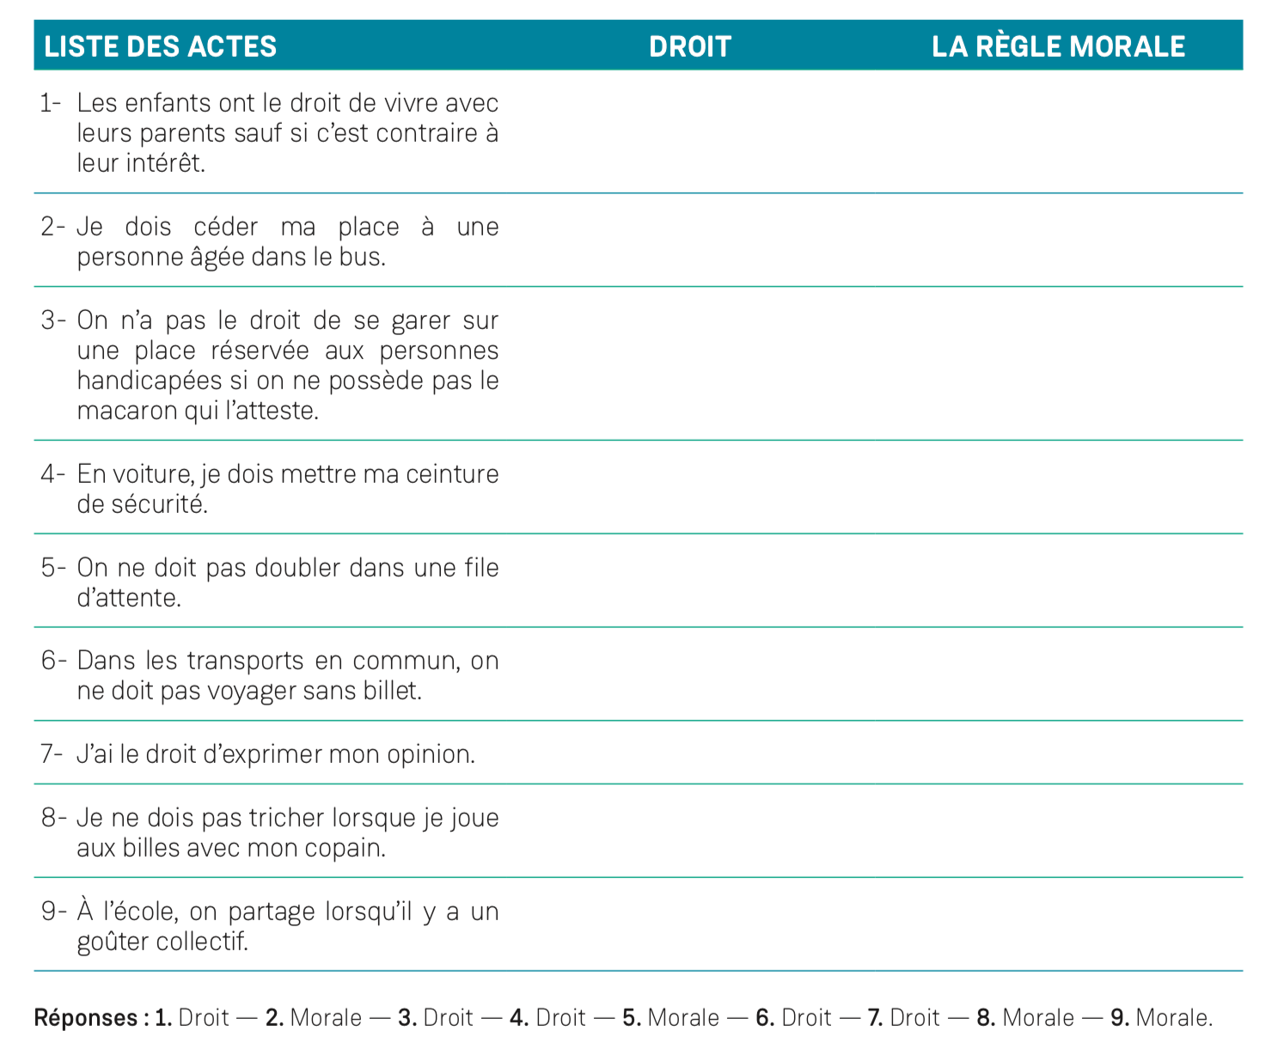
- Le droit a deux fonctions principales et trois caractères

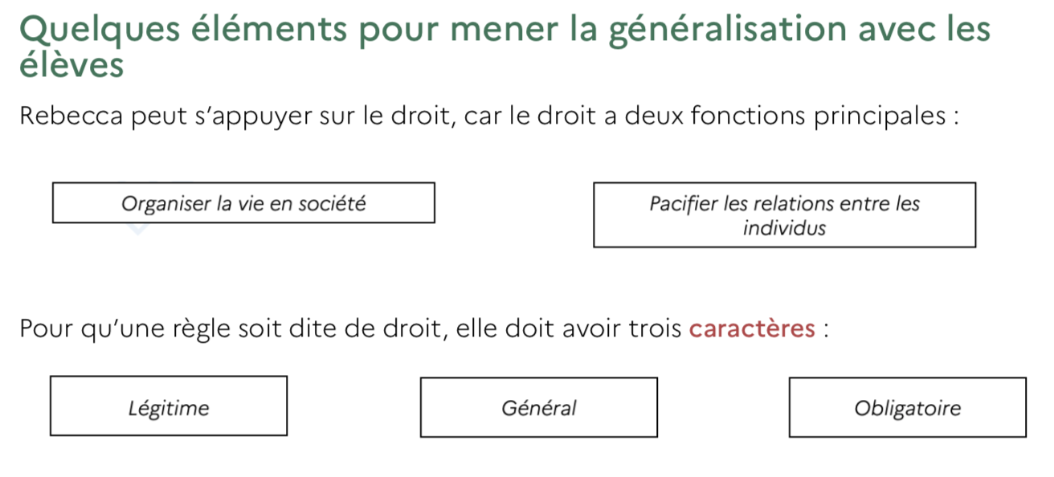

- Le droit est présent dans la vie de tous les jours. Il permet d’organiser la vie en société́ pour tous les individus.

Nota bene - Le règlement intérieur

- Qu’est-ce que le règlement intérieur ?
Le règlement intérieur est le texte qui définit les droits et les devoirs des membres de la communauté éducative du collège, ainsi que les sanctions disciplinaires. Il est mis en place par le conseil d’administration (qui regroupe les représentants de l’administration, des élèves et des parents d’élèves).
- En quoi peut-on dire que le règlement intérieur du collège est une source du droit ?
Le règlement intérieur prévoit des règles :
• générales car elles s’appliquent à tous les collégiens de manière identique ;
• légitimes : elles sont adoptées par le conseil d’administration qui représente le personnel, les élèves et les parents d’élèves du collège. Le règlement intérieur est par ailleurs contrôlé par l’administration (direction des services départementaux de l’éducation nationale) ;
• obligatoires : des sanctions s’appliquent si ces règles ne sont pas respectées.

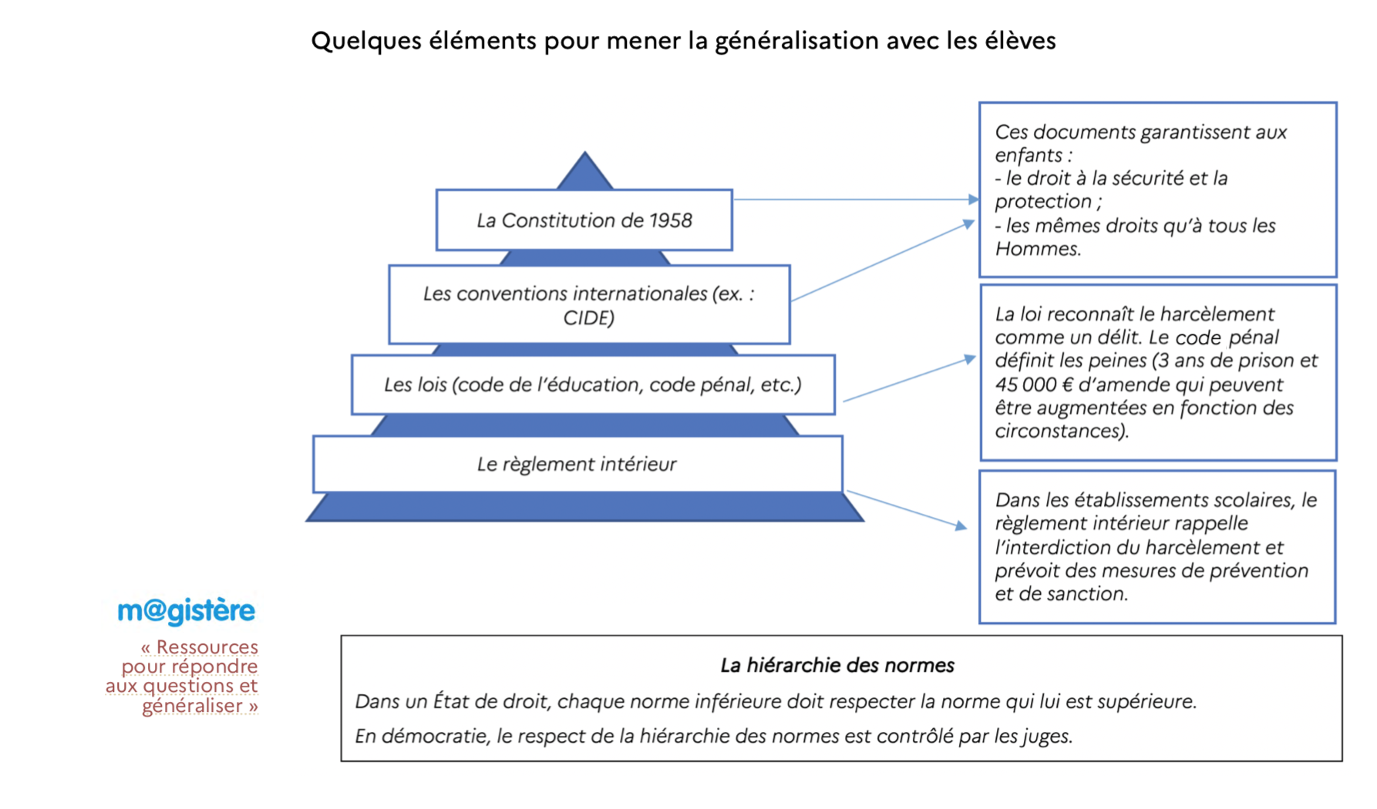
- les sources du droit
- Comment crée-t-on une loi ?
Réponses aux questions
- Par qui sont adoptées les lois en France ? Les lois sont adoptées par le Parlement (Assemblée nationale et Sénat).
- Pourquoi les lois peuvent-elles être contrôlées par le Conseil constitutionnel ? Quand une loi est votée et donc adoptée par le Parlement, le président de la République a quinze jours pour la promulguer afin qu’elle puisse s’appliquer. Pendant cette période, le président de la République peut demander au Parlement d’étudier à nouveau cette loi. Il peut aussi saisir le Conseil constitutionnel pour lui demander de vérifier si elle est conforme à la Constitution française. Toute loi doit respecter la Constitution, sous peine d’être censurée. Ce contrôle participe au respect de l’État de droit.
- Où peut-on retrouver les dispositions de la loi du 2 mars 2022 visant à combattre le harcèlement scolaire ? On retrouve ces dispositions dans le code de l’éducation et le code pénal.
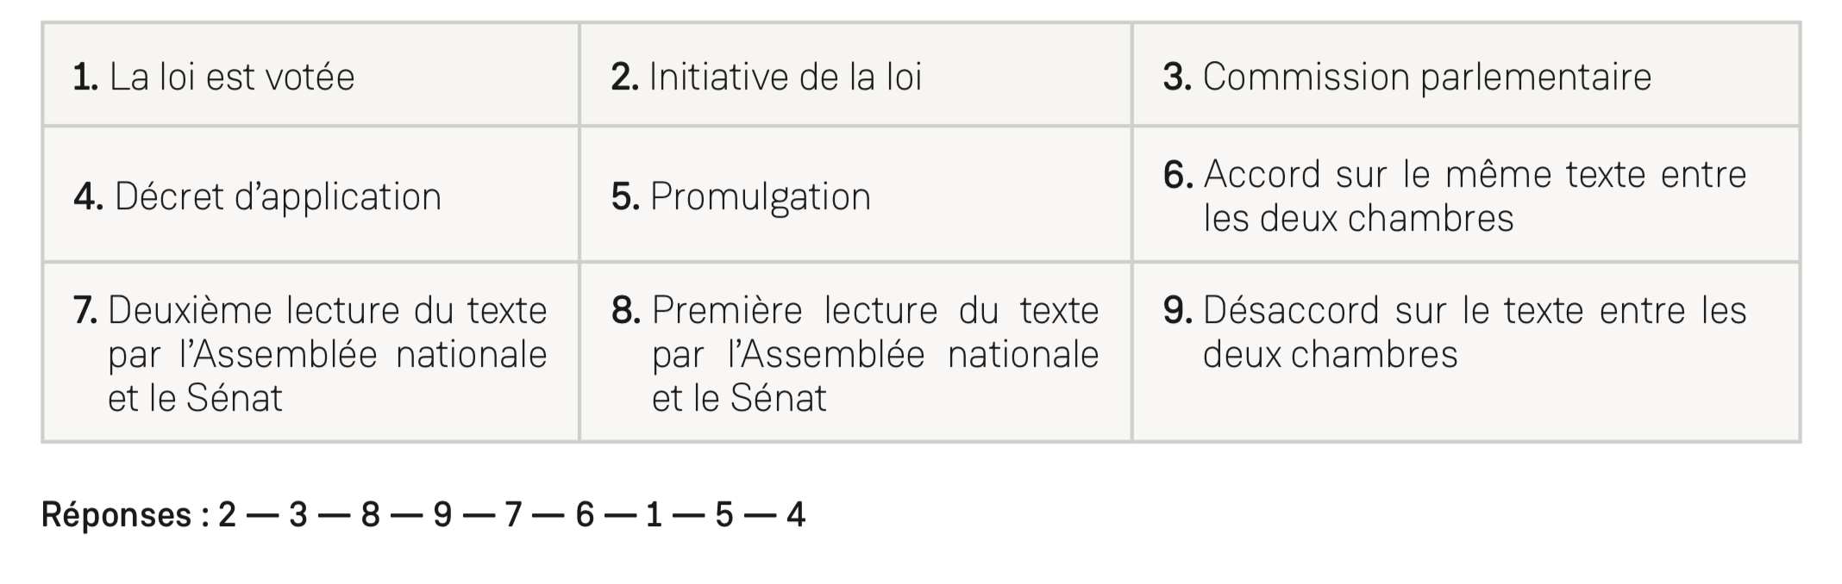

Vidéo - Etude de cas : le harcèlement est puni par la loi.
Correction des questions
Règlement intérieur
- Pourquoi est-il nécessaire de mettre en place un règlement intérieur dans un collège ?
Le règlement intérieur encadre les droits et les libertés et assure la sécurité des élèves dans l’établissement. Il sanctionne les mauvais comportements et garantit le respect des élèves et du personnel (par exemple, interdiction de la discrimination, respect des locaux et du matériel). Il s’agit d’une obligation qui incombe aux établissements du fait de la loi.
- Que prévoit le règlement intérieur en matière de harcèlement ?
Il prévoit que la lutte contre le harcèlement est une priorité de l’établissement. Il en donne une définition large afin de protéger le maximum d'élèves victimes, le harcèlement pouvant prendre différentes formes. Il prévoit aussi des sanctions.

Code de l’éducation et code pénal
- Quelles sont les références au contexte scolaire dans le code de l’éducation ?
Les références sont nombreuses : les usagers »élève » ; les lieux « établissement d’enseignement » ; les services « vie scolaire » ; les objectifs « apprentissages ». Le délit de harcèlement scolaire est défini par le code de l’éducation.
- Quels faits sont qualifiés de « délit de harcèlement » ?
Le délit de harcèlement scolaire désigne des propos ou des comportements commis dans l’établissement scolaire qui portent atteintes à la dignité, altèrent la santé physique ou mentale et dégradent les conditions d’apprentissage.
- Qu’apporte le code pénal au code de l’éducation ?
Le harcèlement est constitué contre un élève ou une personne exerçant une activité professionnelle dans l’établissement scolaire.
La peine : 3 ans d’emprisonnement et 45 000 € d’amende (aucune incapacité de travail ou inférieure à huit jours ; 5 ans et 75 000 € d’amende (incapacité de travail totale supérieure à huit jours) ; 10 ans d’emprisonnement et 150 000 € (tentative ou suicide de la victime)
- Pourquoi trois peines différentes sont-elles proposées ?
Les trois peines sont proportionnelles à la gravité des conséquences physiques et mentales pour la victime.

CIDE
- Par qui a été adopté le texte ci-dessus ? S’applique-t-il en France pour protéger Rebecca ?
Le texte est un extrait de la Convention internationale des droits de l’enfant (CIDE) adoptée par l’Assemblée générale des Nations Unies le 20 novembre 1989. Cette convention internationale a été signée par la France le 26 janvier 1990 et ratifiée le 7 août 1990. Elle s’applique donc en France.
- À quels principes énoncés par ce texte s’oppose le harcèlement dont Rebecca a été victime ?
Le harcèlement dont est victime Rebecca s’oppose aux principes d’épanouissement de l’enfant, de respect des droits de l’homme, de paix, de tolérance, d’égalité et de liberté qui sont énoncés dans la CIDE.

Bilan :
Etude de cas : loi n° 2022-299 du 2 mars 2022 visant à combattre le harcèlement scolaire
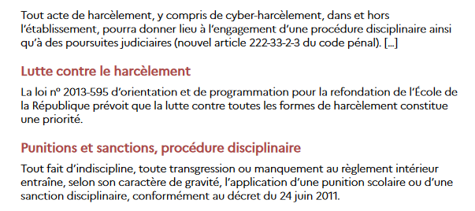
- Les dispositions de cette loi sont intégrées dans le code de l’éducation (article L. 111-6),
- Procédure judiciaire : le code pénal (article 222- 33-2-3),
- le code de procédure pénale (article 706-52)
- le code de la justice pénale des mineurs (article L.112-2 et suivants)
- la CIDE
- Le règlement intérieur

Conclusion :

- tous les élèves sont en contact avec des règles de droits issus du règlement intérieur de leur collège

- ces règles de droit ont pour fonction d’organiser la vie société et de pacifier les relations sociales. En interdisant le harcèlement, le règlement intérieur protège les élèves des violences et vise à améliorer le climat scolaire

- elles présentent nécessairement trois caractères : elles sont légitimes (elles émanent d’une autorité légitime, par exemple le Conseil d’administration du collège pour la mise en place du règlement intérieur, le vote du Parlement pour l’adoption des lois), générales (elles s’appliquent à tous, y compris à l’État et ses représentants) et obligatoires (leur non-respect peut conduire à des sanctions) il existe une grande diversité de sources du droit : la Constitution (principes d’égalité, de liberté, de fraternité, de laïcité...), les lois comme la loi du 22 mars 2022, les conventions internationales comme la CIDE ;

- dans un État de droit, ces sources sont hiérarchisées et contrôlées : les règles issues de sources inférieures doivent respecter les règles des sources supérieures. Le contenu du règlement intérieur doit être conforme aux lois et à la Constitution.

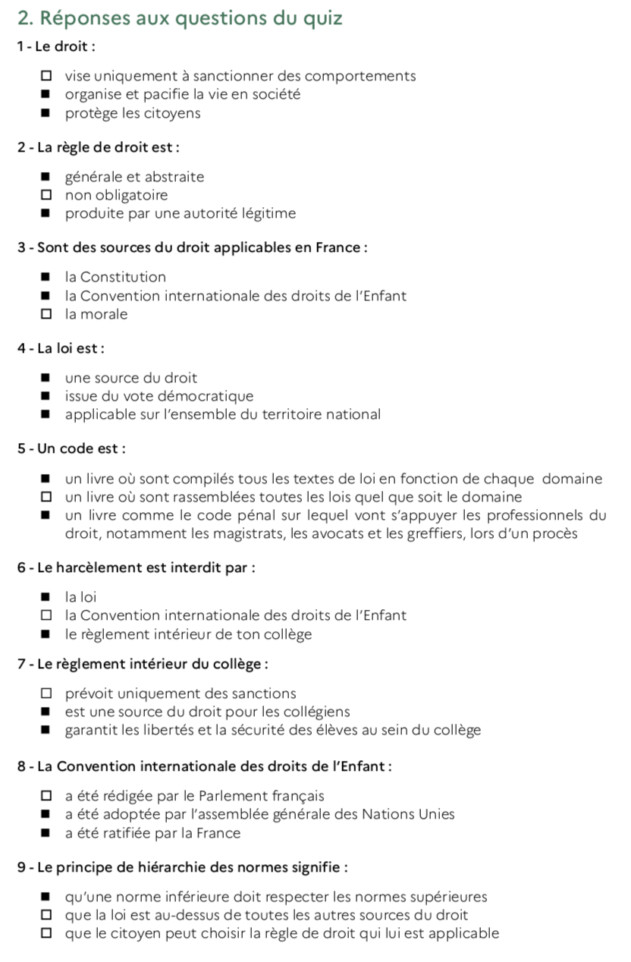
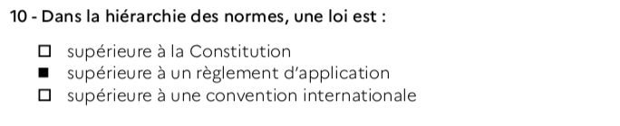

Ressources : adaptation du parcours Magister Educdroit

